**ALUMNO: REGISTRO DE SOLICITUD**

**Validación que permite indicar si muestra el botón GRADO DE BACHILLER AUTOMATICO**  
01 - alumno haya ingresado a la UAP antes del 31 de diciembre del 2015  
02- concluido su carrera en los años 2020 o 2021  
03- Que el alumno esté declarado como egresado

**Validación que permite indicar si muestra el botón CONSTANCIA DE EGRESADO**  
01- Que el alumno esté declarado como egresado

**Listado de requisitos**

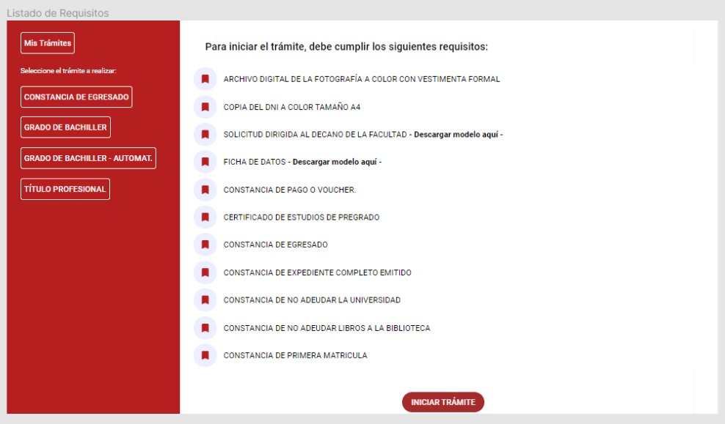

**Iniciar Solicitud**

**01-VALIDACIÓN - CONSTANCIA DE PRIMERA MATRICULA**  
Este requisito debe de aparecerle al alumno que inicio sus cursos en otra universidad

**02-VALIDACIÓN - CONSTANCIA DE NO ADEUDAR LA UNIVERSIDAD**  
Consultar la vista de deuda de los alumnos para verificar que está al día en el   
pago de sus pensiones

**03-VALIDACIÓN - CONSTANCIA DE NO ADEUDAR LIBROS A LA BIBLIOTECA**  
Consultará una vista para verificar la existencia de deuda por concepto de préstamo   
de libros otorgada por la biblioteca

En caso el sistema, luego de validar indique que hay observaciones de UAP los requisitos que son generados por la UAP, se pintarán de color rojo y el botón de **REGISTRAR SOLICITUD** estará deshabilitado.

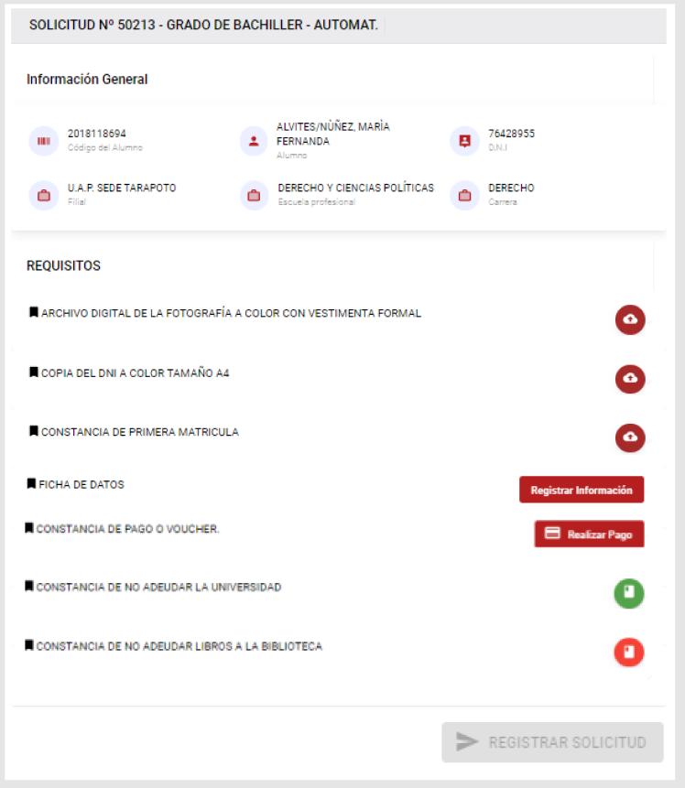

En caso el sistema, luego de validar indique que no hay observaciones de UAP los requisitos que son generados por la UAP, se pintarán de color verde y el botón de registrar solicitud luego de que el alumno haya ingresado todos sus requisitos, se habilitará el botón **REGISTRAR SOLICITUD.**

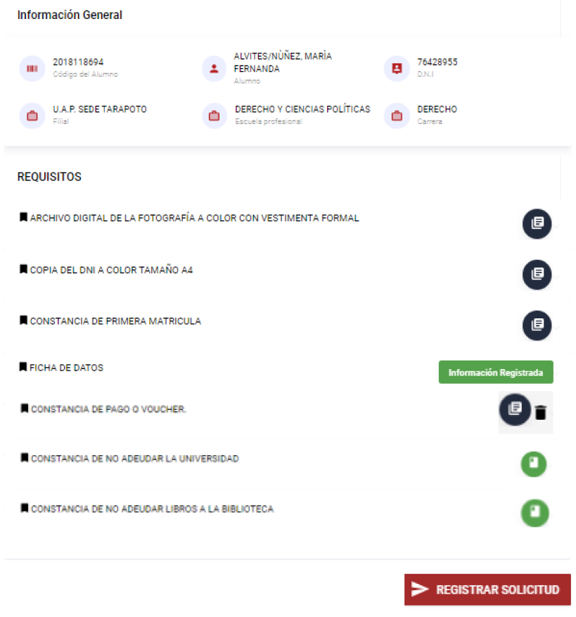

Dentro de estos requisitos, existirá la opción de FICHA DE DATOS, el cual generará un formulario en donde el alumno ingresará la información que se le solicite.



Al hacer click:

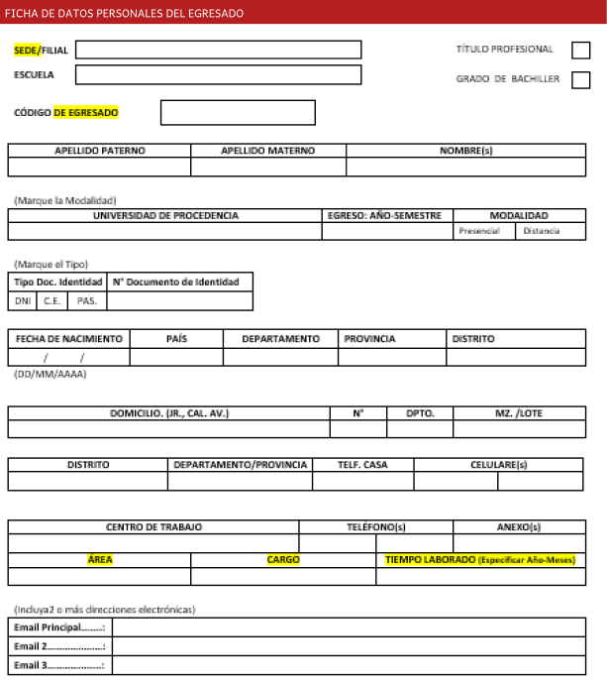

**NOTA:** Determinar el formato final, establecer los campos con los que cuenta UAP y que campos deberá ser llenado por el alumno.

**ESTADOS DE LA SOLICITUD**

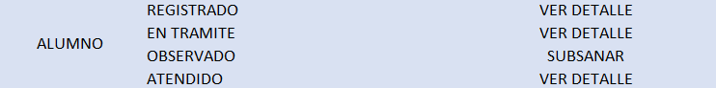

**BANDEJA DEL ALUMNO LUEGO DE REGISTRAR UNA SOLICITUD**

Se mostrará la información de la solicitud, así como también con los archivos que son generados por parte de UAP en formato pdf. Así mismo se mostrará un botón con el estado de la solicitud, que al hacer click visualizará la traza de registros. El estado inicial será **REGISTRADO**.

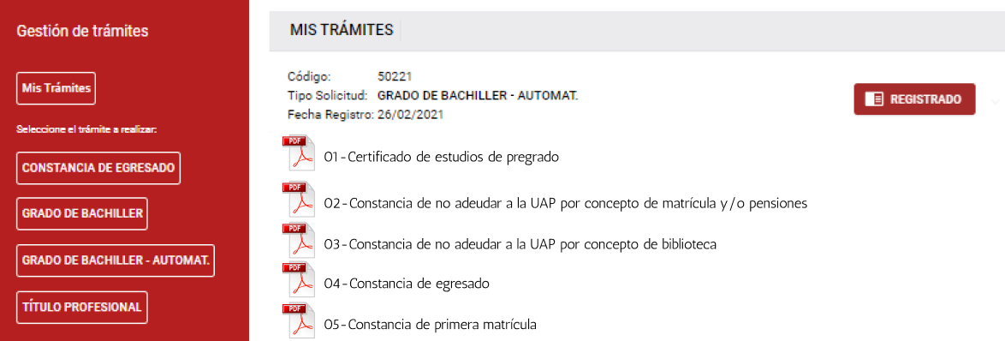

**BANDEJA DEL ALUMNO LUEGO DE QUE LA SOLICITUD SE ATIENDA EN UAP**

A penas se de atención por parte de la UAP, el estado de la solicitud cambia a **EN TRÁMITE**.

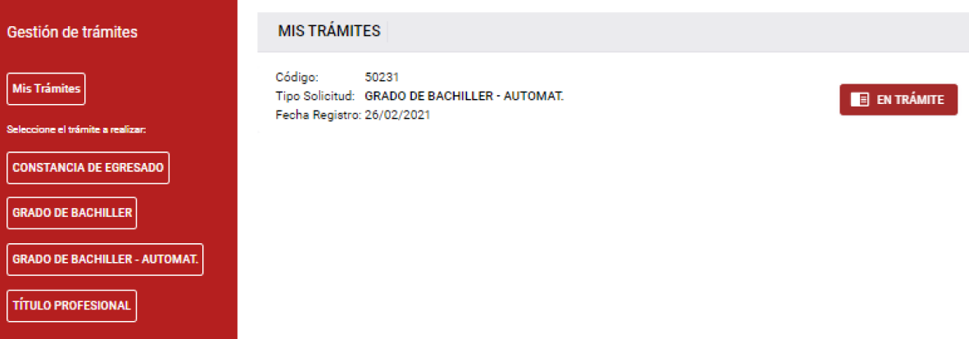

**BANDEJA DEL ALUMNO LUEGO DE QUE LA SOLICITUD SE OBSERVSE POR UAP**

Durante la atención de UAP, puede que la solicitud quede observada y enviada al alumno para su subsanación. El estado será **OBSERVADO.**

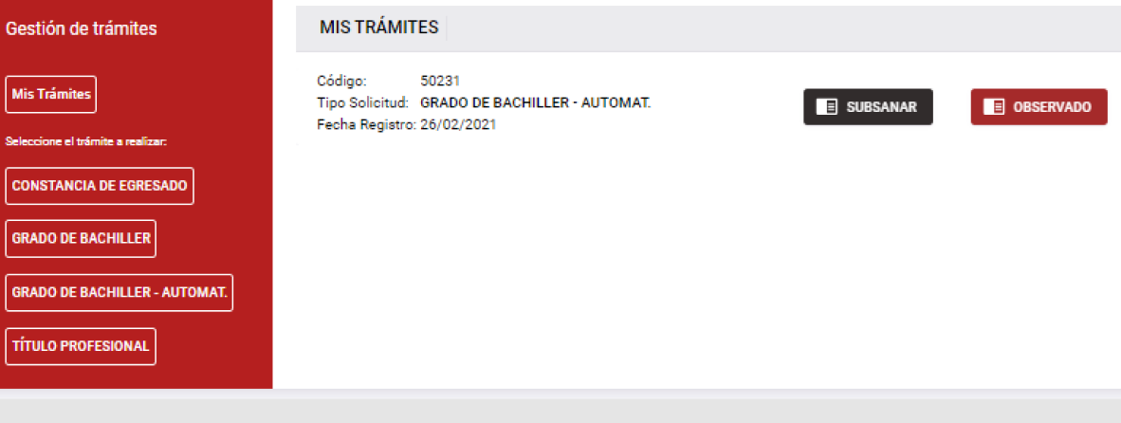

**SUBSANAR UNA SOLICITUD OBSERVADA**

1. En este caso, al subsanar el alumno visualizará:

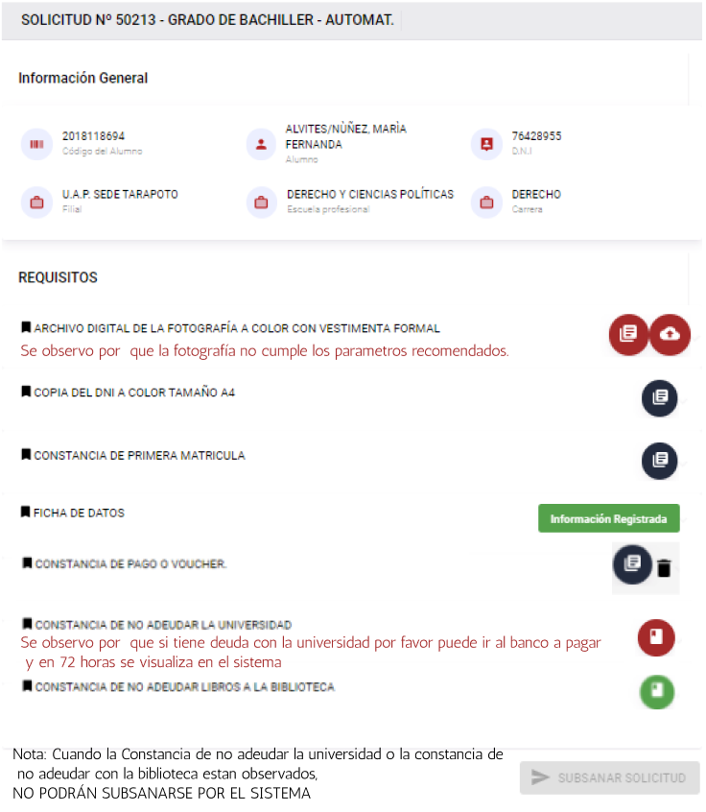

1. En caso los requisitos de UAP son válidos, y las observaciones subsanadas por parte del alumno, se habilitará el botón SUBSANAR SOLICITUD.

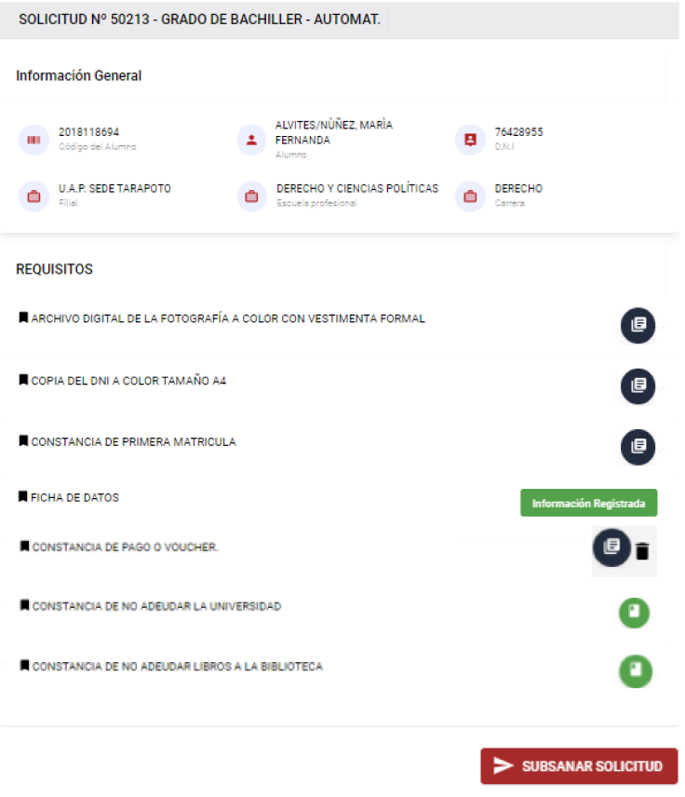

Luego de subsanarse la solicitud, esta queda con el estado **REGISTRADO.**

**BANDEJA DEL ALUMNO LUEGO DE QUE LA SOLICITUD SEA ATENDIDA**

Luego de que UAP emita el documento (diploma, certificado), el alumno visualizará el estado EMITIDO y la opción de poder descargar su documento.

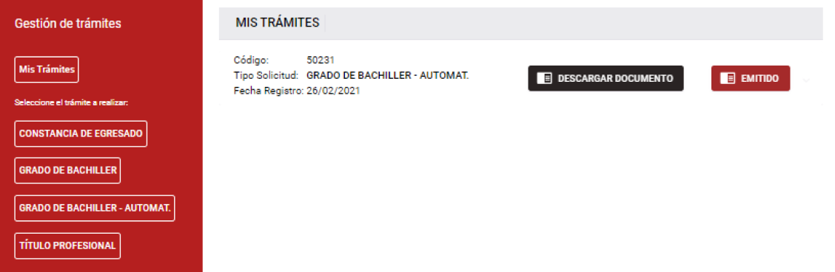

**DIRECTOR: GESTIÓN DE SOLICITUD**

Bandeja en donde filtrará las solicitudes generadas por el Alumno, atendidas por Biblioteca, Cuentas Corrientes u observadas por Secretaría.

Para este actor se cuentan los estados con el que contará y los botones en sus bandejas:

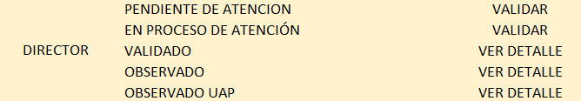

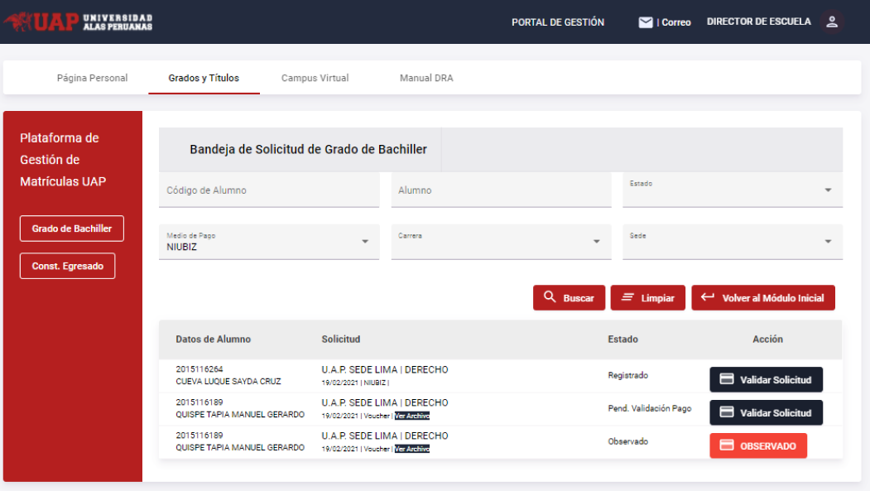

**REQUISITOS GENERADOS POR EL ALUMNO**

Para validar estos requisitos, el usuario deberá validar por requisito presionando el botón:



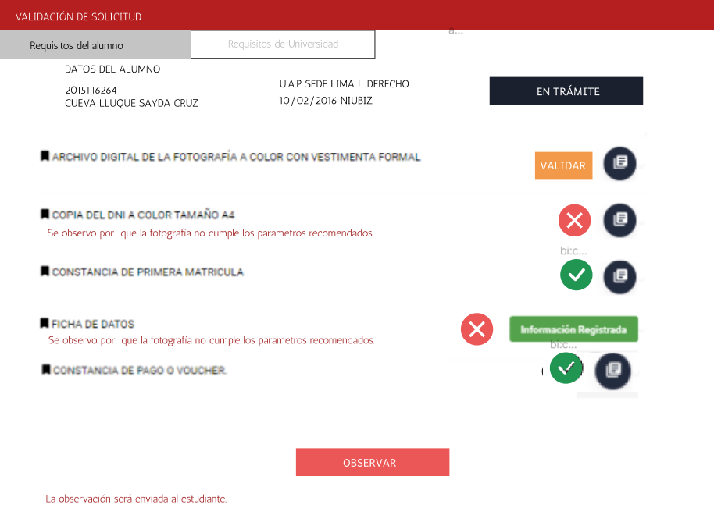

**PROCESO DE VALIDACIÓN**

Se iniciará la validación por requisitos.

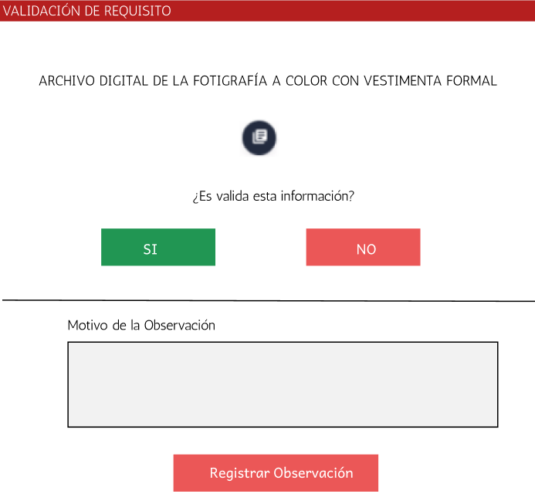

En caso exista un registro a más que se encuentren observados, se activará el botón **OBSERVAR** y la solicitud se enviará al alumno.



En caso todos los requisitos enviados por el alumno son válidos, se activará el botón **CONTINUAR**.

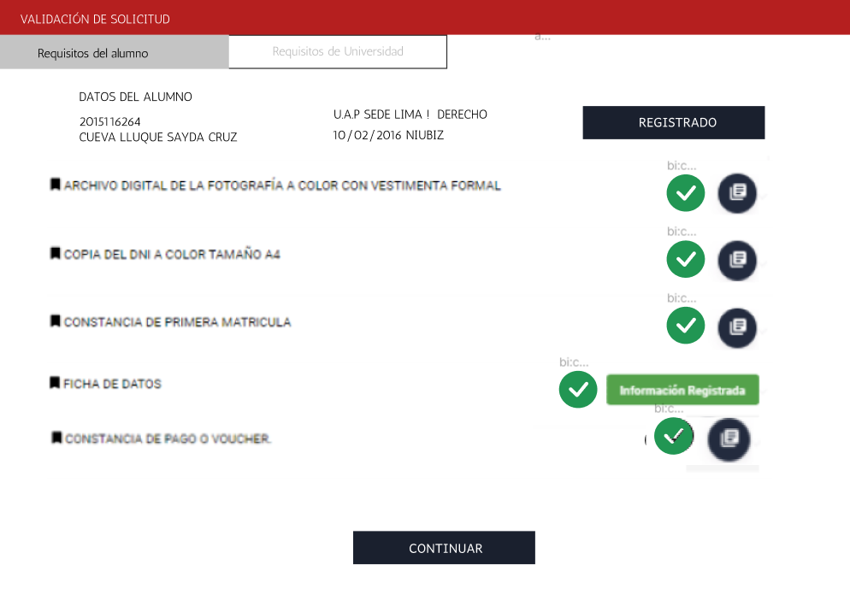

**REQUISITOS GENERADOS POR LA UAP**

Se listarán los requisitos que son generados por la UAP. Aquí se visualizará la información (pdf) generada cuando el alumno registró su solicitud. De igual forma, se procederá con la validación presionando el botón:



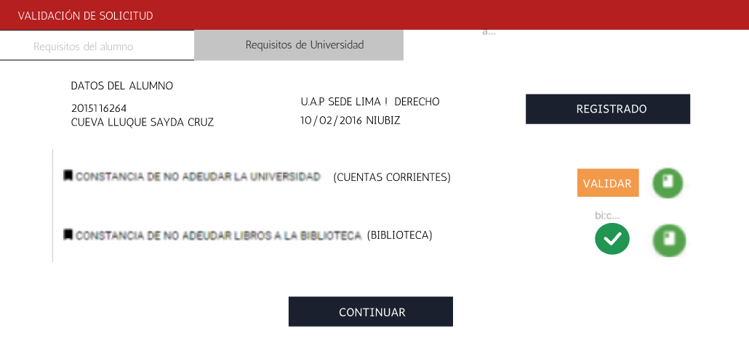

**PROCESO DE VALIDACIÓN**

Se iniciará la validación por requisitos.

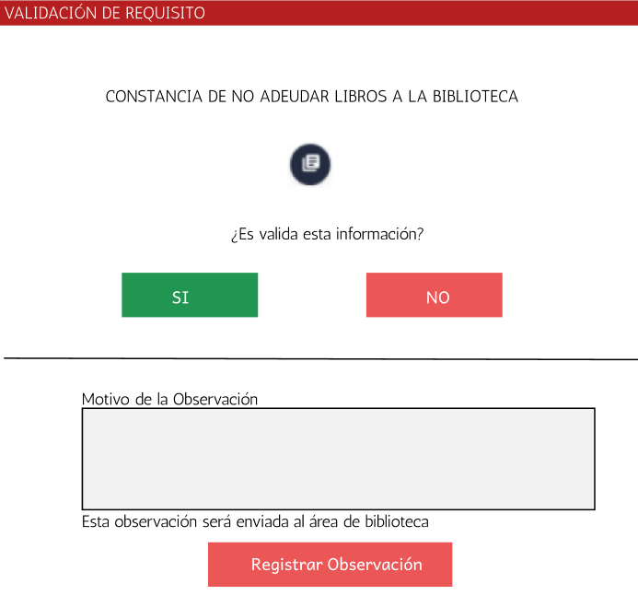

En caso exista un registro a más que se encuentren observados, se activará el botón **OBSERVAR** y la solicitud se enviará a las oficinas que correspondan (Biblioteca, Cuentas Corrientes).

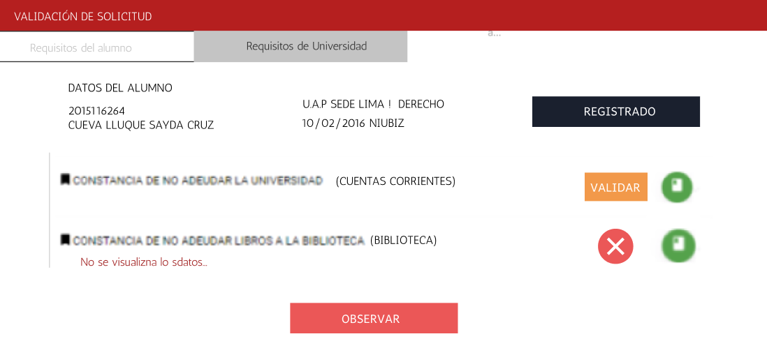

En este caso al registrar la observación, el estado de la solicitud será actualizado:



En caso todos los requisitos generados por UAP son válidos, se activará el botón **CONTINUAR**.

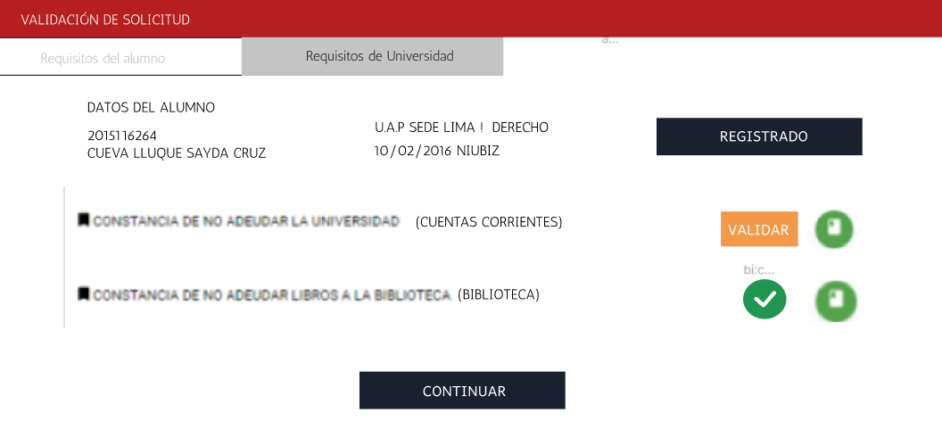

En este caso al registrar la validación, el estado de la solicitud será actualizado:



**BIBLIOTECA O CTAS. CORRIENTES: GESTIÓN DE SOLICITUD**

Bandeja en donde filtrará las solicitudes observadas por DIRECCIÓN para su atención.

Para este actor se cuentan los estados con el que contará y los botones en sus bandejas:

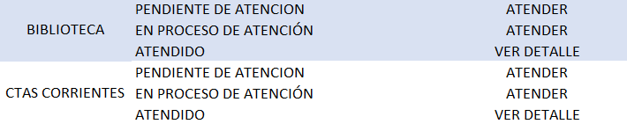

**PROCESO DE ATENCIÓN**

En esta sección, el usuario tiene la posibilidad de volver a generar por sistema el documento en PDF o la opción de cargar un archivo en PDF. En cualquiera de los casos posteriormente se registrará la atención.

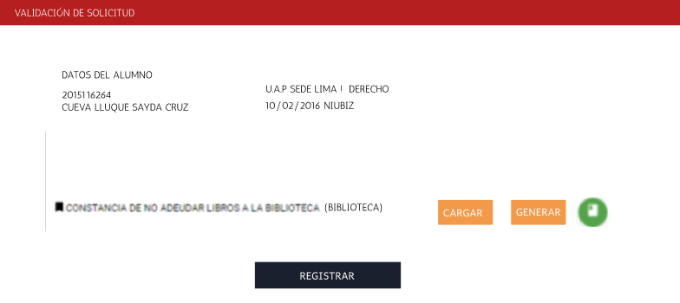

* En caso existan observaciones a las dos áreas, y en caso una de ellas **atendió** lo indicado por DIRECCIÓN, el estado para DIRECCIÓN seguirá en **OBSERVADO UAP**.
* En caso existan observaciones a las dos áreas, y la última realiza la **atención**; se actualiza el estado para la DIRECCIÓN, siendo nuevamente: **PENDIENTE DE ATENCION** y se seguirá nuevamente el flujo de validación en la bandeja de DIRECCIÓN.

**SECRETARÍA: GESTIÓN DE SOLICITUD**

Bandeja en donde filtrará las solicitudes validadas por DIRECCIÓN u observadas por GRADOS Y TÍTULOS.

Para este actor se cuentan los estados con el que contará y los botones en sus bandejas:

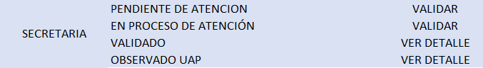

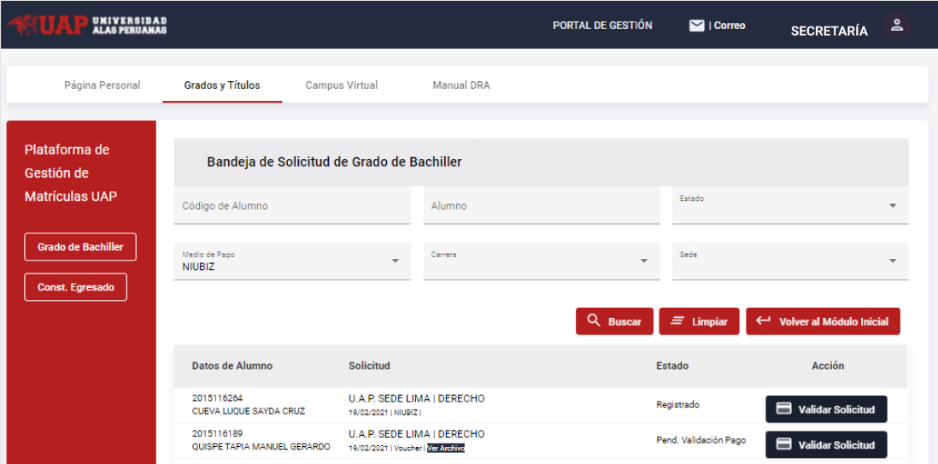

**PROCESO DE VALIDACIÓN**

Al iniciar la validación, el usuario visualizará en modo lectura los requisitos generados por el alumno.

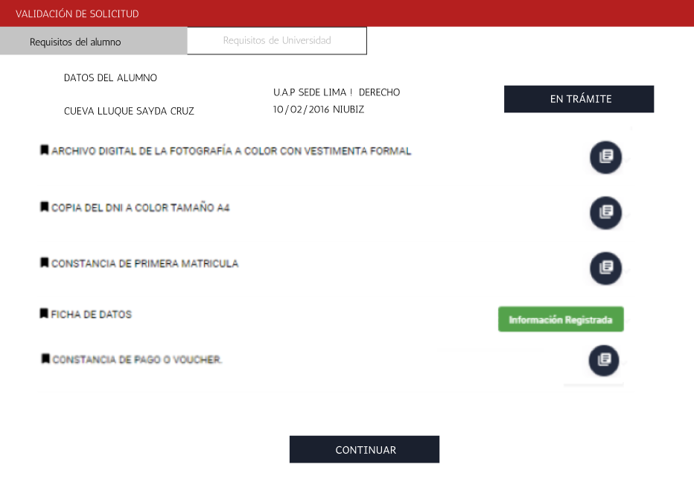

Luego, el usuario visualizará en modo lectura los requisitos generados por la UAP y validados por DIRECCIÓN.

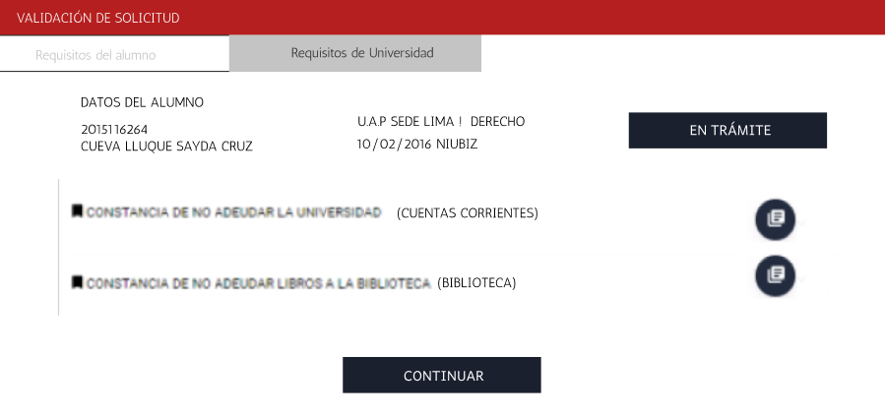

Al presionar CONTINUAR, el sistema deberá solicitar si la información es válida.

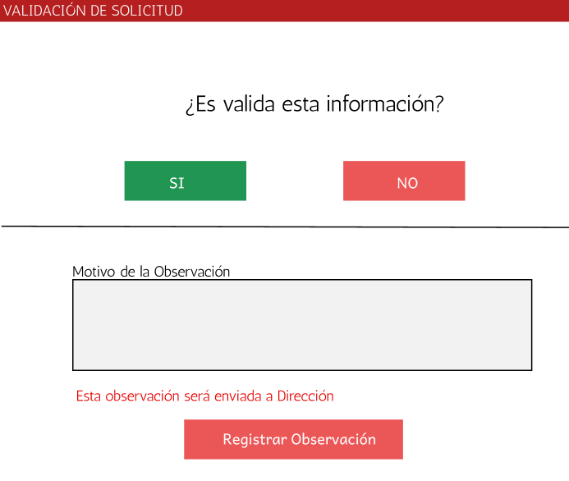

En caso, la información no sea conforme, se registra la observación, actualizando el estado para la SECRETARÍA como **OBSERVADO UAP** y se regresa a DIRECCIÓN con el estado **PENDIENTE DE ATENCIÓN.**



En caso, la información sea válida, la siguiente pantalla será:

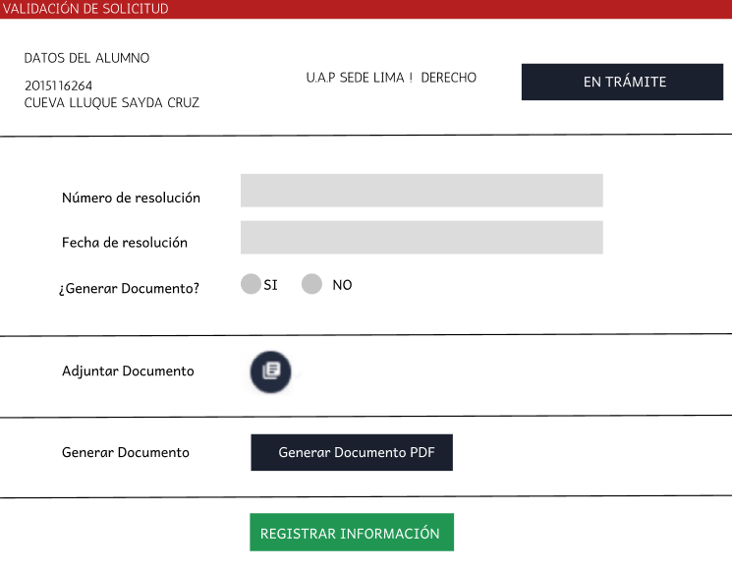

Se ingresará el número de la resolución, la fecha y la opción de generar el documento a través del sistema o adjuntar un archivo en formato PDF.

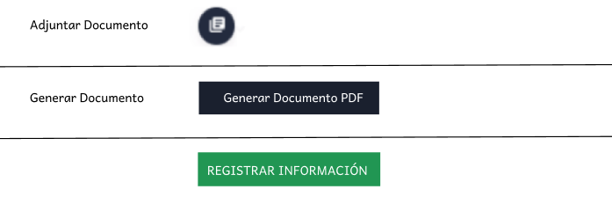

De la forma en la que se genere el documento, el usuario finalmente registrará la información actualizando el estado para la SECRETARÍA a **VALIDADO** y enviado a GRADOS Y TÍTULOS con el estado de **PENDIENTE DE ATENCIÓN**.



**GRADOS Y TÍTULOS: GESTIÓN DE SOLICITUD**

Bandeja en donde filtrará las solicitudes validadas por SECRETARÍA.

Para este actor se cuentan los estados con el que contará y los botones en sus bandejas:

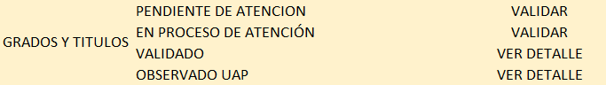



Al validar la solicitud, se mostrará la información a modo lectura de los requisitos y los documentos registrados por SECRETARÍA.

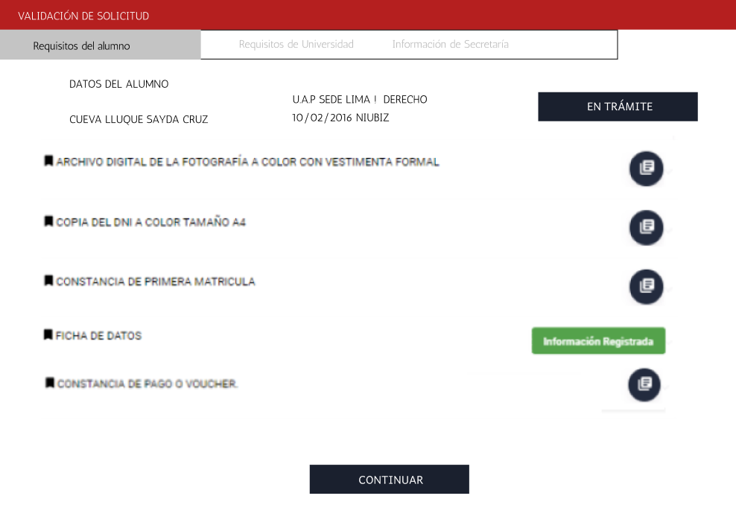

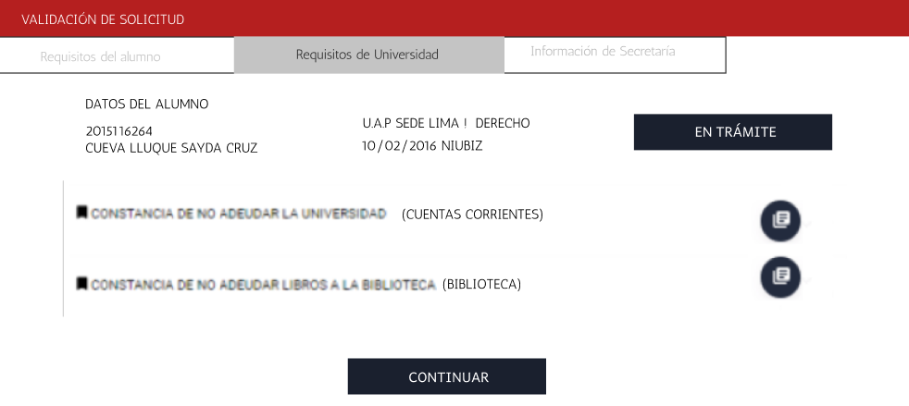

Finalmente se visualizará la información generada por SECRETARÍA.

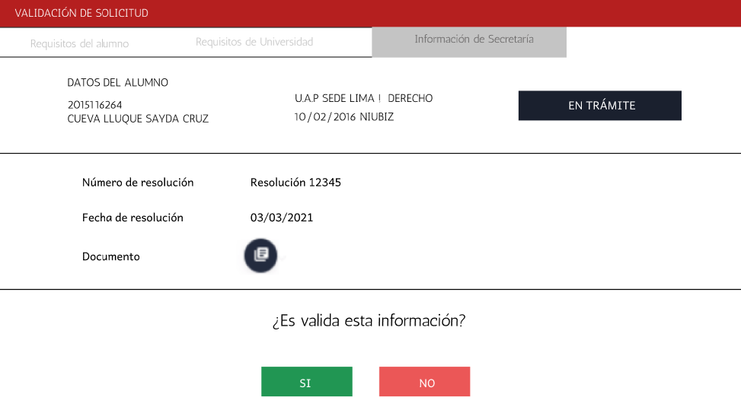

En esta sección se decidirá si se valida o no la solicitud.

En caso se observe, el estado de la solicitud para GRADOS Y TÍTULOS será de **OBSERVADO UAP**, mientras que para SECRETARÍA será de **EN PROCESO DE ATENCIÓN**.

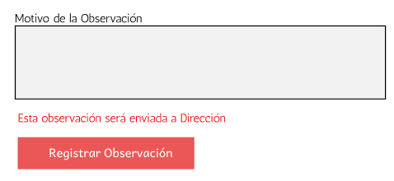



En caso se valide la información, el usuario llenará información adicional de SUNEDU y una ves que se ha actualizado, se habilitará la opción de vista previa del documento (DIPLOMA, CERTIFICADO). Si todo es conforme se realiza la notificación al alumno.

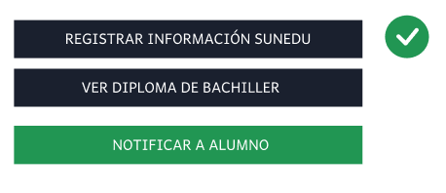

Luego de notificar, el estado de la solicitud para GRADOS Y TÍTULOS será de **VALIDADO**, y para la solicitud en general de igual forma.



**LECTURA DE CÓDIGO QR**

Todos los documentos emitidos por el sistema, tendrá un código QR, que al ser escaneados por cualquier dispositivo de escaneo de estos medios, redireccionará a la página de consulta web en donde visualizará información del alumno y con la opción de descargar el documento en formato PDF.



**CONSULTA DE DOCUMENTOS**

Se habilitará un espacio en donde el alumno o cualquier persona puede consultar el estado de su documento utilizando los siguientes parámetros de manera obligatoria.

